**内部资料**

**仅供参阅**



（2021年第01期）

锡林郭勒盟气象局 锡林郭勒盟农牧业局

2021年02月26日 签发：于长文

**2月降雪偏少、气温偏高**

**27至28日有一次较强降雪、降温天气**

一、2月1日至25日锡盟降雪偏少，气温偏高

全盟平均降雪量1.3毫米，较常年同期偏少38%，较去年同期偏少69%。锡林浩特、西乌珠穆沁旗3.0～3.8毫米，其余地区0.4～1.9毫米。与常年同期相比：锡林浩特、西乌珠穆沁旗、二连浩特市偏多20～50%，其余地区偏少25～87%。与去年同期相比：各地降雪量偏少14%～100%。

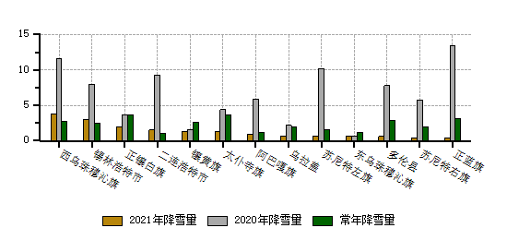

**图1 2月1日至25日锡盟各旗县2021年、去年及常年降雪量（毫米）**

全盟平均气温-10.8℃，较常年同期偏高1.8℃，较去年同期偏高1.2℃。各地区平均气温-17.2～-6.2℃。与常年同期相比：中东部地区气温偏高1～2℃，其余地区偏高3～4℃。与去年同期相比：乌拉盖、东乌珠穆沁旗偏低1℃，其余地区偏高1～3℃。

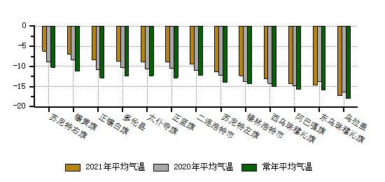

**图2 2月1日至25日锡盟各旗县2021年、去年及常年平均气温（℃）**

二、27日至28日我盟有一次较强降雪、降温天气过程

预计27日下午到28日我盟自北向南将出现一次降雪、降温天气过程。全盟大部地区有中雪，其中阿巴嘎旗南部、锡林浩特南部、西乌珠穆沁旗西南部、正蓝旗北部有大雪；全盟过程降温可达10度或以上，有5级（短时6级）西南转西北风，伴有吹雪。

三、重点关注及建议

本次天气过程降雪量级较大、野外伴有吹雪且雪后气温下降；

1、牧区要注意防范降雪、大风、降温天气给牧事生产活动带来的不利影响；

2、农区要提前加固设施大棚，降雪期间及时清扫，以免雪大造成垮塌；

3、降雪天气道路湿滑、路面有积雪，出行时注意交通安全。

4、本次降雪过程能够有效降低草原火险等级。

**报送：锡林郭勒盟行政公署 区局应急与减灾处 区局决策办**

**抄送：农牧局**

**编辑：乌日恒 薛淑琴 审核：杜爱萍**